关于转发“河南省煤炭学会举办煤矿安全生产优秀论文评选活动”的通知

根据豫煤会科字[2012] 1号文件精神：为了加强学术交流，提升煤矿安全生产管理水平，实现“十二五”时期安全生产目标，促进河南煤炭工业又好又快发展，经研究，决定由河南省煤炭学会和河南煤矿安全监察局联合举办2009～2011年煤矿安全生产优秀科技论文评选活动。希望各单位见通知后积极组织推荐或撰写论文，并请于4月17日前将论文一式二份（含电子版）提交教科研处。

征文内容及要求请参见下页通知内容

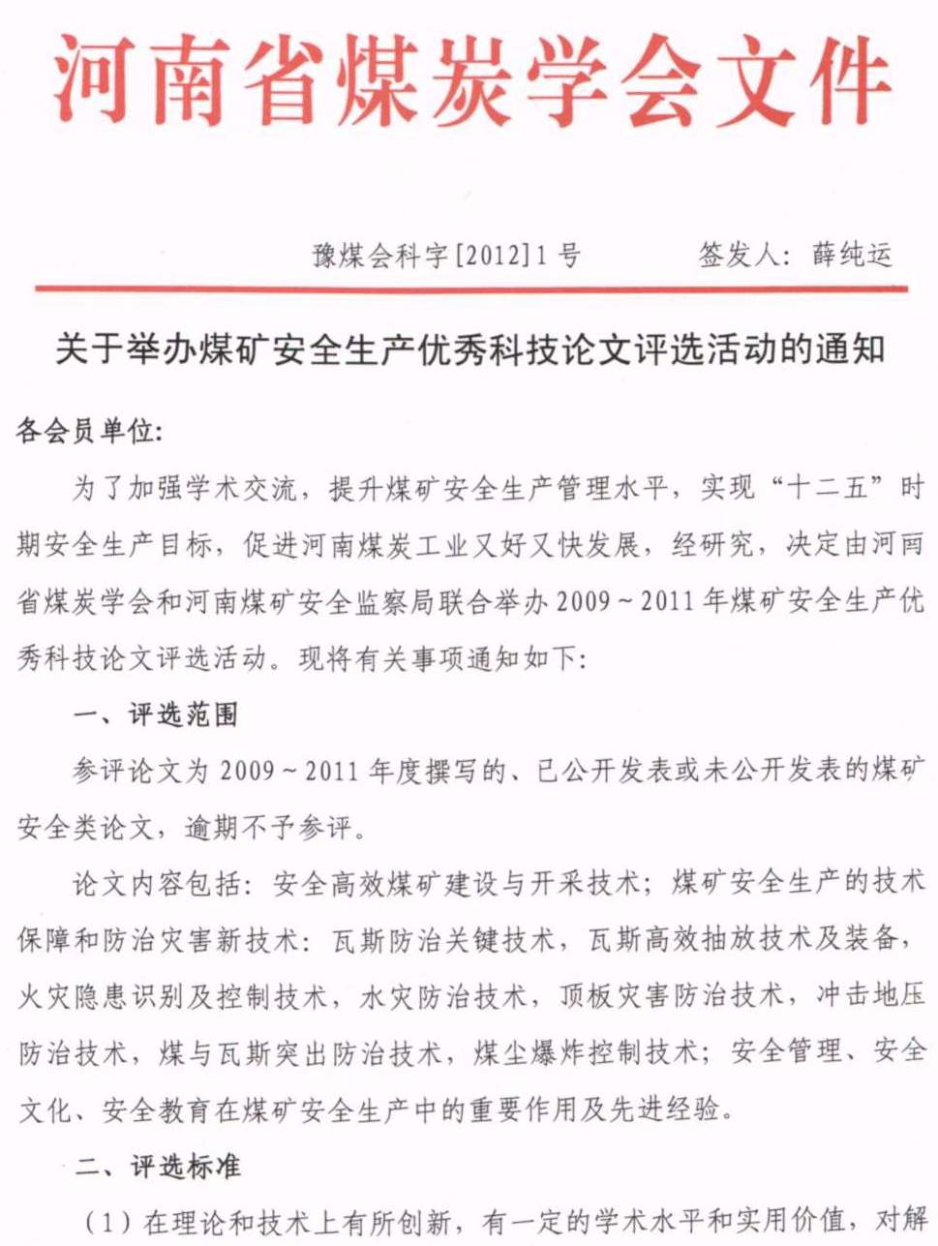
决本单位实际问题有推动作用和借鉴意义。
（2）技术前提科学，概念明确，逻辑严密，研究方法先进。
（3）知识结构完整，引证规范，资料、数据来源真实、准确、全面。
（4）文字紧凑，层次分明，结构严谨，写作规范。
三、评选办法
（1）由作者所在单位技术中心和科技刊物编辑部对参评论文进行审核、推荐，在申报表（附件1）上认真填写初审意见和推荐意见，并依据论文水平高低在登记表（附件2）上顺序编号，统一上报专委会秘书处。
（2）本次评选活动将邀请有关学会领导和专家组成评委会，具体负责论文的评审工作。论文评审采取单位推荐和专家评审相结合的原则。根据论文征集情况，评出活动组织奖、一等奖、二等奖、三等奖若干名。优秀论文奖金由各会员单位按有关优秀科技论文奖励办法的标准等级颁发。
（3）论文评选结束后，召开颁奖大会表彰优秀论文作者，颁发获奖证书，并组织部分论文作者进行研讨和交流。学术交流及颁奖大会的时间、地点另行通知。部分未公开发表的优秀论文将陆续在《中州煤炭》杂志上刊发，根据情况结集出版。
（4）每篇论文交专家评审费 100元。
四、论文格式要求
（1）凡参评论文应一律按A4纸打印，一式二份。
（2）标题下应注明作者单位、姓名；多人署名时应依次排列，一般不超过五人署名。
（3）正文开始前应有“摘要”和“关键词”。“摘要”100字左右，“关键词”3～8个。
（4）正文结束后，应有第一作者简介（包括姓名、出生年、性别、籍贯、工作单位及职务职称、最后学历及现从事工作或研究方向等）。
（5）为了便于优秀论文结集出版，各单位要统一提交参评论文的电子文本以备论文入选后使用。
五、评选时间
参评论文务必于2012年4月20日前报送评选办公室（河南省煤炭学会科技信息专业委员会秘书处——《中州煤炭》编辑部），评选时间为2012年4月下旬。
各会员单位要高度重视本次煤矿安全生产优秀科技论文的评选工作，应指定专人负责，认真组织，把此项活动作为推动我省煤炭安全生产和安全科技发展的重要内容来抓，并以此为契机进一步提高本单位科技论文的学术水平。如有其他不详，请与评选办公室联系。
另外，请各单位科技信息部门在上报参评论文的同时一并提交本单位2011年科技信息工作总结。
联系人：林春凤
联系电话： 0371-67575969
通讯地址：郑州市高新区枫杨街17号（邮编：450001）
E-mail：121884034@qq.com
附件：1.煤矿安全生产优秀科技论文评选申报表
2.煤矿安全生产优秀科技论文评选登记表
二〇一二年三月十五日
主题词：煤矿安全 科技论文 评选 通知
河南省煤炭学会科技信息专业委员会 2012年3月15日印发
煤矿安全生产优秀科技论文评选申报表
论文标题
第一作者 | 姓名 |  | 性别 |  | 出生年月
第一作者 | 单位 |  |  | 学历 |  | 职称
联系人 |  |  | 联系电话
申报单位初审推荐意见 | （ 申报单位盖章）
申报单位初审推荐意见 | （请注明该论文的发表及获奖情况） 年 月 日
评审小组意见 | 组长签字 年 月 日
评审委员会意见 | 主任签字 年 月 日
备注

